«Бронхиальная астма – как с этим жить?»

Всемирный день борьбы с астмой (World Asthma Day) – ежегодное мероприятие, которое проводится в первый вторник мая под эгидой Глобальной инициативы по астме (Global Initiative for Asthma, GINA) при поддержке Всемирной организации здравоохранения. Впервые этот День прошел в 1998 году в 35 странах и был приурочен к Всемирному форуму по бронхиальной астме, проводимому в Испании. С тех пор, с каждым годом количество стран-участниц увеличивается.
Задача Всемирного дня борьбы с астмой – распространение информации об этом заболевании, обеспечение больным астмой доступа к адекватному лечению и повышение качества медицинской помощи. Ещё одной целью мероприятия является информирование о профилактике и ранней диагностике болезни. В этот день большое внимание уделяется осведомлению врачей о последних достижениях науки в вопросах предупреждения и лечения бронхиальной астмы.
Каждый год мероприятия этого дня посвящены определённой теме, которую определяет GINA. Как правило, они проводятся в каждой участвующей стране силами медицинских учреждений, общественных организаций с привлечением волонтеров и средств массовой информации.
Существует также ещё один день, посвящённый этому заболеванию – Всемирный день больного бронхиальной астмой - 11 декабря.
Внимание к проблеме не случайно. Согласно сведениям ВОЗ, астма – одно из самых распространенных хронических заболеваний органов дыхания в мире. По статистике более пяти процентов взрослого и десяти процентов детского населения страдают этим заболеваниям. Почти триста миллионов человек имеют диагноз астма, при этом каждое десятилетие их количество возрастает в полтора раза. В России зафиксировано девятьсот тысяч больных бронхиальной астмой, в Новосибирской области – более пятидесяти тысяч.
Астма – это проблема здравоохранения мирового масштаба. Ею болеют во всех странах, независимо от уровня развития и доходов. И хотя, это заболевание с низкой смертностью, есть прогресс в изучении и лечении астмы, нельзя недооценивать её опасность. Астма нередко приводит к инвалидности.
Название болезни имеет греческое происхождение. В переводе на русский язык астма означает – «тяжелое дыхание». Автором этого термина считают Гиппократа, а в его трудах в разделе «О внутренних страданиях» встречаются указания, что астма носит спастический характер, а причины, вызывающие удушье: сырость и холод.
Термином «астма» обозначают приступы удушья различного происхождения. Но чаще под этим термином подразумевают бронхиальную астму – хроническое воспалительное заболевание дыхательных путей, которое возникает в результате действия аллергенов и приводит к затруднённому дыханию или даже удушью, кашлю, появлению хрипов.
У людей, страдающих астмой, приступы удушья могут возникать несколько раз в день или в неделю, у некоторых людей приступы случаются во время физической активности или ночью. Во время приступа астмы бронхи (мелкие веточки дыхательного дерева) сужаются вследствие резкого сокращения мышечных клеток в их стенках, и происходит набухание эпителиальной выстилки бронхиол, что приводит к сокращению воздушного потока, поступающего в лёгкие и выходящего из них. Из-за этого дыхание затрудняется, особенно на выдохе, возникает чувство заложенности в груди, одышка, кашель, а в тяжелых случаях даже на расстоянии слышны хрипы, напоминающие свист или жужжание. Такие изменения в бронхах обратимы, иногда приступ проходит без лечения, а иногда для восстановления нормальной работы дыхательных путей нужны специальные лекарственные средства. Повторяющиеся приступы астмы часто приводят к бессоннице, дневной усталости, пониженному уровню активности.
Среди факторов риска появления и развития астмы: условия жизни, климат, работа, характер питания, наследственность. Поэтому неблагоприятная экологическая обстановка, использование пищевых добавок, синтетических материалов, активное и пассивное курение, отягощённая наследственность и общее ухудшение здоровья жителей планеты приводят к постоянному росту количества людей, подверженных бронхиальной астме. Другими провоцирующими факторами могут стать: холодный воздух, крайнее эмоциональное возбуждение (гнев или страх) и физические упражнения. Астму могут спровоцировать и некоторые лекарственные препараты: аспирин и другие нестероидные противовоспалительные средства, а также бета-блокаторы, которые используют для лечения гипертонии и болезней сердца.
Астма может возникнуть в любом возрасте. Но чаще ей подвержены маленькие дети. У половины пациентов болезнь развивается до наступления десятилетнего возраста. Причём, у детей до двух лет диагностировать астму очень сложно, потому что, она часто скрывается под маской других заболеваний.
Уже не одно столетие учёные пытаются изучить эту болезнь и её причины. В XX веке было установлено, что причинами астмы являются аллергическая реакция и локальное воспаление бронхов в ответ на внешний раздражитель. Он может быть любой: химический, биологический, физический. Больной человек начинает реагировать на то, на что здоровые люди не реагируют. Это может быть пыльца деревьев, домашняя пыль, шерсть животных, некоторая пища, лекарства и так далее. Бывает и так, что установить причину астмы очень трудно или даже невозможно.
Над созданием панацеи от этого тяжелого заболевания ученые бьются уже многие годы. По мнению врачей, лекарства, которые существуют, позволяют контролировать симптомы у пациентов с бронхиальной астмой, однако не влияют на первопричину их возникновения. Но всё же, при правильном лечении, люди с этим диагнозом сохраняют полную работоспособность и ведут обычный образ жизни.
Всемирная организация здравоохранения, координируя и поддерживая международные усилия по борьбе с астмой и оказания помощи больным, ещё в 1989 году внедрила программу «Глобальная инициатива по бронхиальной астме» (The Global Initiative for Asthma – GINA), которая впоследствии стала международной организацией. По мнению GINA, успех борьбы с бронхиальной астмой определяется тремя составляющими:
- На первом месте стоит профилактика заболевания. Для предупреждения астмы на государственном уровне необходимо принять меры по снижению промышленного загрязнения воздуха, уменьшению распространенности курения, пропаганде здорового образа жизни.
- Внедрение и доступность эффективных методов диагностики и лечения, есть вторая составляющая успеха. В отличие от онкологических и ряда других заболеваний, астма – болезнь с контролируемой смертностью. Вовремя полученная качественная медицинская помощь уменьшает риск летального исхода.
- И третья по счёту, но далеко не последняя по значимости составляющая, это научные исследования. Причины астмы до конца не установлены, а методы лечения пока далеки от совершенства. Поэтому, очень важно доводить любую новую информацию до большого количества врачей.
Главная цель лечения бронхиальной астмы заключается в достижении максимального контроля над болезнью и избавлении больного от неприятных симптомов. Для лечения астмы врачи применяют две группы дополняющих друг друга препаратов: для базисной и симптоматической терапии. Первые последовательно воздействуют на воспалительный процесс, а вторые предназначены для быстрого и стойкого купирования приступов заболевания.
Медикаментозная терапия – не единственный способ лечения астмы. Сегодня созданы мировые стандарты ведения таких больных, существуют международные и национальные руководства и профессиональные сообщества, где каждый больной получает рекомендации относительно образа жизни и профилактики повторных приступов.
Важно, научить больного, контролировать свой недуг. Для жизни с астмой, человеку необходимо соблюдать определенную технику безопасности и быть всегда начеку.
Информацию о правильном подходе к жизни с астмой можно узнать в государственных поликлиниках города Новосибирска, где работают «Школы бронхиальной астмы», кроме того, уроки можно посмотреть на сайте: http://rcmp-nso.ru/profila/info/health_school/health_school_asthma.php.
Очень важно сократить контакт с находящимися в воздухе и пище аллергенами, как можно чаще проводить влажную уборку, пользоваться очистителями и увлажнителями воздуха, избегать поездок на природу в период цветения растений-аллергенов.
На случай приступа больным рекомендуется всегда иметь с собой лекарственные препараты, назначенные врачом.
Полезно также овладеть самим (и научить болеющего астмой ребенка!) простыми дыхательными упражнениями, помогающими справиться с приступом.
Если приступы астмы усиливаются, врачи нередко рекомендуют на время переехать в другой регион, желательно на лечебный курорт. Санаторно-курортное лечение – один из традиционных и успешных методов, помогающих предотвратить прогрессирование заболевания и уменьшить частоту приступов.
При правильном подходе к лечению и образу жизни многие пациенты могут не просто улучшить своё состояние, а полностью освободиться от симптомов и проявлений астмы. Разумеется, это возможно, только при регулярной базисной терапии.
Для того чтобы оценить, достигли ли вы контроля над астмой, можно использовать ACT – тест по контролю над астмой. Тест разработан для регулярной оценки состояния и поможет вам понять, есть ли необходимость обратиться за консультацией к специалисту и изменить терапию.
Для этого достаточно ответить на пять простых вопросов и подсчитать итоговый балл.
Максимальный результат – 25 баллов означает, что вы достигли своей цели и астма под контролем. Сообщите об этом результате своему врачу и он, вероятнее всего, порекомендует продолжать назначенное лечение, чтобы сохранить достигнутый результат и регулярно проходить тест по контролю над астмой.

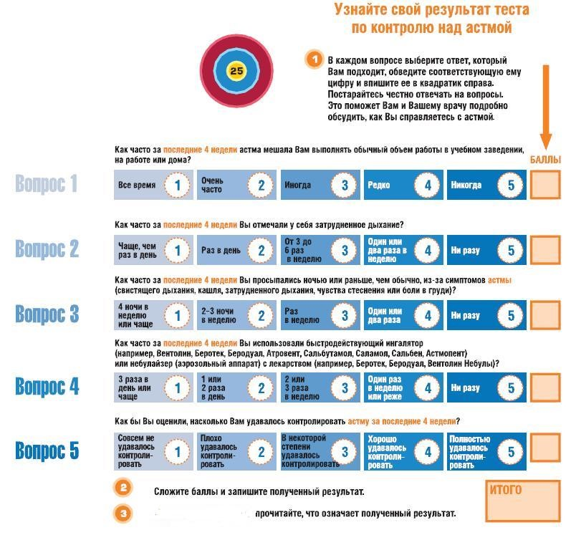
Если результат теста низкий – менее 20 баллов, это указывает на отсутствие контроля над заболеванием. В таком случае следует, не откладывая, обратиться к врачу и обсудить с ним, как можно улучшить лечение.
При результате от 20 до 24 баллов поговорить с врачом также не помешает, ведь теперь вы знаете, что можете добиться ещё лучшего контроля над астмой!
Несмотря на простоту, этот тест зарекомендовал себя как достоверный метод, результаты которого согласуются с оценкой состояния специалистами-пульмонологами и данными спирометрии. Важным достоинством теста является то, что с его помощью можно оценить, как изменяется ваше состояние под действием проводимой терапии.
Желаю вам свободного дыхания!

Врач-методист Е. А. Морозова

